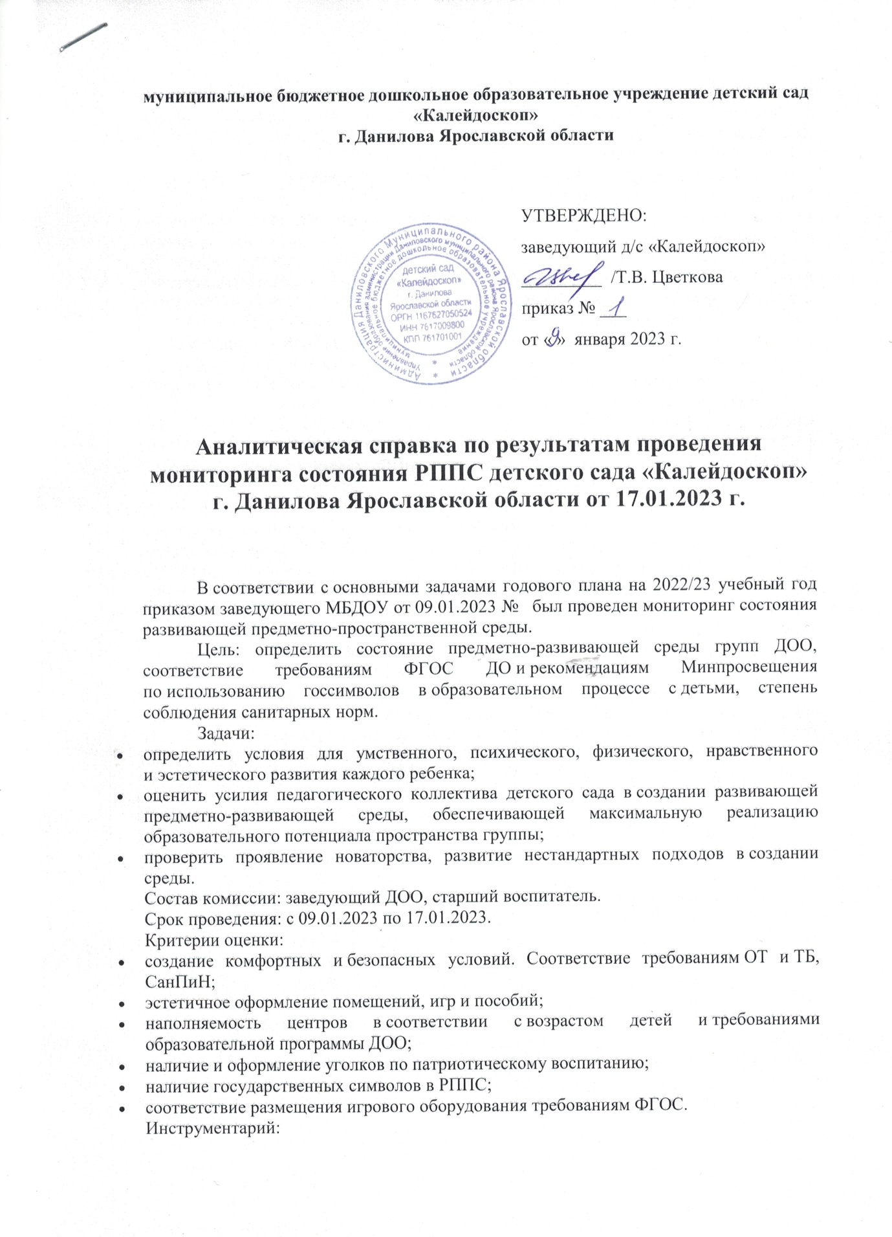

муниципальное бюджетное дошкольное образовательное учреждение детский сад «Калейдоскоп»
г. Данилова Ярославской области

УТВЕРЖДЕНО:
заведующий д/с «Калейдоскоп»
_________ /Т.В. Цветкова
приказ № ___
от « » января 2023 г.

Аналитическая справка по результатам проведения мониторинга состояния РППС детского сада «Калейдоскоп» г. Данилова Ярославской области от 17.01.2023 г.

В соответствии с основными задачами годового плана на 2022/23 учебный год приказом заведующего МБДОУ от 09.01.2023 № был проведен мониторинг состояния развивающей предметно-пространственной среды.
Цель: определить состояние предметно-развивающей среды групп ДОО, соответствие требованиям ФГОС ДО и рекомендациям Минпросвещения по использованию госсимволов в образовательном процессе с детьми, степень соблюдения санитарных норм.
Задачи:
- определить условия для умственного, психического, физического, нравственного и эстетического развития каждого ребенка;
- оценить усилия педагогического коллектива детского сада в создании развивающей предметно-развивающей среды, обеспечивающей максимальную реализацию образовательного потенциала пространства группы;
- проверить проявление новаторства, развитие нестандартных подходов в создании среды.
Состав комиссии: заведующий ДОО, старший воспитатель.
Срок проведения: с 09.01.2023 по 17.01.2023.
Критерии оценки:
- создание комфортных и безопасных условий. Соответствие требованиям ОТ и ТБ, СанПиН;
- эстетичное оформление помещений, игр и пособий;
- наполняемость центров в соответствии с возрастом детей и требованиями образовательной программы ДОО;
- наличие и оформление уголков по патриотическому воспитанию;
- наличие государственных символов в РППС;
- соответствие размещения игрового оборудования требованиям ФГОС.
Инструментарий:
- лист оценки РППС на соответствие требованиям для всех возрастных групп;
- листы оценки содержательной насыщенности РППС в возрастных группах;
- карта контроля по патриотическому воспитанию;
- универсальный лист оценки РППС.
В ходе мониторинга развивающей предметно-пространственной среды были использованы следующие методы:
- изучение соответствия развивающей предметно-пространственной среды групп в соответствии с возрастными особенностями пяти направлениям развития дошкольников;
- изучение в центрах материалов и оборудования в соответствии с примерным перечнем игрового оборудования и программного обеспечения;
- изучение оформления и содержания патриотического центра;
- изучение содержания элементов по изучению дошкольниками государственных символов РФ;
- изучение документов соответствия оборудования и материалов санитарно-эпидемиологическим нормам и правилам содержания.
Процедура мониторинга состояла из трех этапов:
- 1-й этап — оценка содержательной насыщенности групп;
- 2-й этап — промежуточный контроль соответствия РППС в группах требованиям;
- 3-й этап — оценка РППС.
Результаты проведенного мониторинга
На основании проведенного мониторинга можно констатировать следующее. Созданная развивающая предметно-пространственная среда учитывает особенности реализуемой основной общеобразовательной программы дошкольного образования МБДОУ детского сада «Калейдоскоп»:
- практическую реализацию подхода к организации целостного развития и воспитания ребенка;
- обеспечение органичного вхождения ребенка в современный мир;
- развитие потенциальных возможностей каждого ребенка;
- взаимодействие дошкольников с различными сферами культуры.
В ходе оценки содержательной насыщенности РППС в возрастных группах было отмечено, что насыщенность среды соответствует возрастным возможностям и особенностям детей в соответствии с содержанием программы. Игровой материал и оборудование в возрастных группах имеются в достаточном количестве (см. приложение № 1).
Зоны РППС
Для познавательного развития детей в группах имеются игрушки исследования в действии, такие как пирамидки, матрешки, шнуровки разной степени сложности, игры-вкладыши.
Для речевого развития детей во всех возрастных группах представлено многообразие образно-символического материала: настольно-печатные игры, игры-вкладыши, разрезные картинки, тематические наборы животных, растений, птиц, пазлы разной степени сложности.
Для конструирования в группах представлен разнообразный строительный материал: кубики разного размера, геометрические фигуры, деревянные бруски, различные виды конструкторов: напольный, деревянный, настольный. Организованы центры «строительной игры». Принцип насыщенности в обозначенных группах соблюдается не только в наличии разнообразного строительного материала, но и наличием схем для строительства из разных видов конструктора, алгоритмов детской деятельности по конструированию. Для обыгрывания детских построек во всех возрастных группах имеются игрушки-персонажи (фигурки людей и животных).
Организация образовательного пространства и разнообразие материалов, оборудования и инвентаря обеспечивают все виды деятельности детей.
Для организации сюжетно-ролевых, режиссерских, театрализованных игр в группах представлены костюмы и атрибуты. «Театральная мастерская» позволяет детям развернуть сюжеты трех—четырех игр-инсценировок. В группах представлен разнообразный материал по различным видам театра — перчаточный, пальчиковый, варежковый, театр игрушки, театр на фланелеграфе. В группах есть места для уединения детей. Во всех группах дети могут посмотреть фотографии жизни группы, альбомы «Моя семья», лепбук «Моя родословная».
В группе старшего дошкольного возраста имеется подборка литературных произведений (стихи, сказки, рассказы, басни, былины), аудиоподборка сказок, имеются альбомы для ознакомления детей с творчеством писателей в доступной для них форме (в картинках). Вся представленная выше среда способствует созданию у ребенка своего личного пространства.
Общение детей со сверстниками и взрослыми реализуется в коммуникативной деятельности. Для этого во всех возрастных группах представлен следующий материал: игры и альбомы для рассматривания со звуковыми эффектами, игрушки-забавы, игры на составление логических цепочек по типу «до и после».
Для организации познавательно-исследовательской деятельности в групповом пространстве представлены пробирки, баночки, стаканчики, микроскоп, различные щипцы, палочки для смешивания, алгоритмы опытно-экспериментальной деятельности (по типу «что сначала, что потом»). Составлена картотека опытов, есть инструкции, памятки, конспекты экскурсий, алгоритм ухода за комнатными растениями, различные схемы и модели.
Для хозяйственно-бытового труда в группах имеется необходимое оборудование и материалы: тазики для мытья игрушек, губки на каждого ребенка, также представлены алгоритмы выполнения детьми той или иной трудовой деятельности. В группах организованы творческие мастерские.
В каждой группе организован центр продуктивной деятельности детей, для этого в группах представлены следующие материалы:

Для рисования | Для лепки | Для аппликации
- Бумага для рисования (разных размеров, формы, цвета, толщины);  - бумага цветная для каждого ребенка;  - краски, гуашь на каждого ребенка;  - кисточки для рисования (разного размера и жесткости);  - карандаши для рисования (восковые, цветные);  - раскраски (на различную тематику для мальчиков и для девочек);  - трафареты (на различную тематику для мальчиков и для девочек);  - мольберт для образцов и задумок;  - задумки (для мальчиков и для девочек) | Пластилин и доски для работы с пластилином на каждого ребенка | Бумага цветная для каждого ребенка. Образцы по типу «сложи узор»
В группах имеются различные музыкальные инструменты (деревянные ложки, гитары, металлофоны, трещотки и т. д.), альбомы для закрепления знаний о музыкальных инструментах, дидактические игры по музыкальному воспитанию.
В центре двигательной деятельности имеется оборудование для ловли, катания, бросания (кольцебросы, мешочки для метания, мячи, разноцветные кегли), оборудование для основных и общеразвивающих упражнений (обручи, палки гимнастические, скакалки, веревки).
В группах созданы условия для самовыражения детей в разных видах деятельности. К ним относятся различные алгоритмы, технологические карты, которые позволяют каждому ребенку выбирать деятельность по интересам и быть успешным и независимым в любом виде деятельности. Это прослеживается в подборе материалов и оборудования в соответствии с темой, решаемыми образовательными задачами, ведущей деятельностью: в младшем дошкольном возрасте это игровая деятельность, в дошкольном — игра с правилами.
Для формирования основ нравственно-патриотического воспитания в групповых ячейках групп созданы необходимые условия для совместной и индивидуальной деятельности детей в этом направлении. Педагогами оформлены уголки, способствующие планированию и проведению воспитательно-образовательной работы в этом направлении. Патриотические уголки наполнены всеми необходимыми наглядными и дидактическими пособиями:
- имеются фотоматериалы о государственной символике РФ, Ярославской области, Даниловского района. Оформлены уголки по изучению госсимволов;
- представлены дидактические игры, которые позволяют знакомить детей с родным краем и страной: «Защитники Отечества», «Наша Родина», «Что? Откуда? Почему?», «Моя Родина — Россия»;
- в уголках имеется художественная литература по данному направлению: «Наша Родина — Россия», «Стихи и рассказы о Родине»;
- представлены куклы в русских народных костюмах.
В методической копилке педагогов всех возрастных групп есть необходимая литература по патриотическому воспитанию дошкольников: «Истоки патриотизма. Беседы с ребенком», «Что было до?», «Народы России» и т. д. Также в группах имеются различные наглядные материалы по направлению: «Изобразительное искусство русских художников», «Российская символика», «Рода войск», «Великая Отечественная война».
Работа ведется по направлениям: семья, мой детский сад, мой город и его достопримечательности, знаменитые земляки, приобщение к истокам русской культуры. В уголках пополняется материал по социально-нравственному воспитанию: семейные праздники и традиции, художественная литература нравственной тематики. В достаточном количестве имеется материал для знакомства детей с малой родиной — детским садом, близлежащими улицами, родным городом, природой, транспортом, профессиями, материалы об истории города. Имеется материал по приобщению детей к истокам русской народной культуры — предметы старины, русские игрушки, предметы народного декоративно-прикладного искусства, куклы в национальных костюмах, дидактические игры по теме. Имеется художественная литература по фольклору — сказки, песенки, пословицы, поговорки. Все материалы расположены на уровне глаз детей. Ребенок может подойти и взять материал для организации сюжетных игр или самостоятельной деятельности (см. приложение № 2).
На втором этапе мониторинга провели оценку РППС на соответствие требованиям нормативных документов. В построении развивающей среды в детском саду воспитатели руководствовались принципами, обозначенными в ФГОС ДО. РППС в группах в достаточной мере выстроена с учетом этих принципов: трансформируемости, полифункциональности материалов, вариативности среды, доступности, безопасности, насыщенности. Для проведения процедуры использовались листы оценки РППС групп на соответствие требованиям ФГОС ДО и СанПиН (см. приложение № 3).
Реализация принципа трансформируемости
Групповое пространство легко трансформируется в зависимости от образовательной ситуации и от меняющихся интересов и возможностей детей. Особенность реализации данного принципа заключается в организации различных пересекающихся сфер активности. Это позволяет детям в соответствии со своими интересами и желаниями свободно заниматься в одно и то же время, не мешая друг другу, разными видами деятельности: физкультурой, музыкой, рисованием, экспериментированием, инсценировать сказки, устраивать игры-драматизации.
Трансформируемость прослеживается в условном делении группового пространства на три сектора:
- рабочий сектор;
- сектор спокойной деятельности;
- сектор активной деятельности.
Рабочий сектор занимает 30 процентов группового пространства. Рабочий сектор представлен:
- центром познания;
- центром коммуникации;
- центром познавательно-исследовательской деятельности;
- центром продуктивной деятельности.
Сектор спокойной деятельности занимает 20 процентов группового пространства. Сектор спокойной деятельности включает в себя:
- центр художественной литературы;
- центр природы;
- центр отдыха.
Самое большое пространство группы занимает сектор активной деятельности — 50 процентов. Активный сектор представлен:
- игровыми центрами;
- центром музыкально-театрализованной деятельности;
- центром двигательной деятельности.
Реализация принципа полифункциональности
Принцип полифункциональности представлен наличием в группе предметов, выполняющих разные функции, при помощи которых решаются разные задачи, — это те предметы, которые по-разному используются в детской деятельности. Для этого в группах имеются предметы-заместители, которые дети могут использовать в игровой деятельности, природный материал, который может выполнять функцию предмета-заместителя в сюжетно-ролевых играх (например: «Магазин», «Семья»).
Реализация принципа вариативности
Вариативность среды группы отражается в наличии различных пространств для игр, периодической сменяемости игрового материала, а также разнообразии игр и игрушек, обеспечивающих свободный выбор детей, появление новых предметов, стимулирующих различную активность детей.
Вариативность среды заключается в возможности использовать в пространстве групп переменные и заменяемые элементы убранства, так, в группах представлены декоративные сезонные ветки в вазах для сервировки стола, имеется познавательный материал, ландшафтные макеты (например, «Животные леса»), библиотека и книжная выставка, организованная по различной тематике.
Реализация принципа доступности
Принцип доступности реализуется через доступно расположенное оборудование, игрушки, продукты детской деятельности. Во всех возрастных группах групповое пространство доступно детям: дидактические и развивающие игры и игрушки, дидактический материал, предметы для организации ролевых игр. Для организации самостоятельной деятельности детей в течение дня в группах имеются материалы для детского творчества (бумага, краски, карандаши, природный материал).
Реализация принципа безопасности
Принцип безопасности реализуется в представленных предметах и оборудовании в групповых пространствах, которые соразмерны росту детей. Во всех возрастных группах мебель и оборудование установлены так, чтобы каждый ребенок мог найти удобное и комфортное место для занятий с точки зрения его эмоционального состояния: достаточно удаленное от детей и взрослых, или, наоборот, позволяющее ощущать тесный контакт с ними, или же предусматривающее в равной мере контакт и свободу. Такая организация пространства является одним из условий среды, которое дает возможность педагогу приблизиться к позиции ребенка. Так, во всех группах в групповом помещении имеется мебель для педагогов и детей одного размера, что позволяет находиться ребенку и педагогу в субъект-субъектной позиции при взаимодействии друг с другом.
В группах, в раздевальных комнатах представлены выставки детского творчества (рисунков, поделок, записей детских стихов, рассказов, сказок) с обозначенной темой, задачами и полученным результатом. Это «Заготовки на зиму», «Дары Осени», оформлены папки-передвижки с сезонной информацией для родителей.
Выносное оборудование соответствует возрасту, стимулирует различные виды детской деятельности (познавательная, двигательная и др.), а также несет в себе посезонную информацию. Хранение организовано в тамбуре в специальном контейнере. Пособия и дидактические игрушки для наблюдения хранятся в приемной.

Общие выводы по результатам мониторинга
1. В целом предметно-развивающая среда организована с учетом современных требований к организации образовательного процесса.
2. Среда соответствует соотношению 50/30/20 группового помещения во всех возрастных группах.
3. Во всех возрастных группах материал и оборудование сертифицированы и отвечают требованиям СанПиН.
4. В средних и старших группах прослеживается оригинальность и эстетичность в подборке материалов и оборудования для конкретного возрастного периода, что не прослеживается у остальных возрастных групп.
5. Во всех возрастных группах добавлены материалы и оборудование для двигательной активности на прогулочном участке в соответствии с перечнем игрового оборудования в зависимости от времени года, возраста, детской деятельности.
6. Во всех группах оформлены уголки нравственно-патриотического воспитания в учебной зоне. Подобранный материал, дидактические пособия и оборудование соответствуют возрасту детей и образовательной программе детского сада.
По результатам проведения мониторинга были приняты следующие решения:
1. Дополнить развивающую среду игровым оборудованием следующим возрастным группам:
- группе «Непоседы» дополнить игровым материалом центр двигательной активности, пересмотреть центр продуктивной деятельности. Ответственные воспитатели: Никитинская Т.А., Бородавкина М.О. Срок: май 2023 года;
- группе «Весельчаки»: добавить материал в центр патриотического воспитания. Ответственный воспитатели: Громова Г.Н., Говядинкина С.Е. Срок: апрель 2023 года.
7. Провести во втором полугодии повторный мониторинг по результатам реализации корректирующих действий во всех возрастных группах во втором полугодии учебного года. Ответственный: старший воспитатель Иософатова О.В. Срок: май 2023 года.
8. Воспитателям всех возрастных групп подготовить презентации развивающей предметно-пространственной среды к повторному мониторингу. Ответственные: воспитатели возрастных групп. Срок: май 2023 года.
9. Воспитателям всех возрастных групп дополнить недостающий материал и оборудование для проведения и организации прогулок. Ответственный: старший воспитатель иософатова О.В. Срок: май 2023 года.
10. Воспитателям всех возрастных групп обеспечить реализацию принципов насыщенности и вариативности среды в активном секторе (в центрах сюжетно-ролевой и строительной игры). Ответственные: воспитатели возрастных групп. Срок: постоянно.

Заведующий ________/ | Т.В. Цветкова
Старший воспитатель ________/ | О.В. Иософатова
Дата составления справки: 17.01.2023
